Universidad de Guayaquil Facultad Ciencias Matemáticas y Físicas

Asignatura

Construcción de Software

Tema:

Manual de Usuario

Grupo F:

Integrantes

Yagual Alarcón Mariana de Jesús

Solís Salazar Alejandro Sebastian

Mendoza Mendoza Cesar Oscar

Armijos Moreira Kenneth Fernando

Sánchez Marcillo Angelo Paul

Cisneros Alcivar Kenny Geampiere

Docente

Ing. Franklin Parrales

Paralelo

SOF-S-MA-6-3

**Contenido**

1. Objetivo de la aplicación 3

**1.1 Módulo de datos 3**

**1.2 Módulo de pagos 3**

2. Antes de Iniciar 3

3. Inicio del programa 6

4. Registro de usuarios 6

**4.1 Validaciones 8**

**4.2 Modificación y Eliminación de Propietarios 9**

5. Registro de Vehículos 10

**5.1 Validaciones 11**

**5.2 Modificación y Eliminación de Datos del Vehículo 12**

6. Pagos de Matrícula 14

**Manual de usuario**

# 1. Objetivo de la aplicación

Proporcionar una plataforma fácil de usar en donde los propietarios de vehículos puedan pagar sus impuestos vehiculares de manera rápida y segura, automatizar el proceso del cálculo y recaudación de impuestos para reducir errores y mejorar la eficiencia. Envió de notificaciones y recordatorios a los usuarios el pago y datos de vehículos ingresados al sistema.

## 1.1 Módulo de datos

Este módulo tiene como objetivo principal la recolección y almacenamiento de información detallada sobre los propietarios y sus respectivos automóviles. Este módulo debe permitir ingresar los datos personales de los usuarios y datos específicos del vehículo, además debe contar con validaciones que aseguren la exactitud y consistencia de los datos ingresados, evitando duplicidades y errores.

## 1.2 Módulo de pagos

este módulo tiene como objetivo simplificar y agilizar el proceso de pago de impuestos vehiculares, se debe calcular automáticamente los montos a pagar, considerando factores como el tipo de vehículo, la antigüedad y cualquier multa aplicable por pagos atrasados.

# 2. Antes de Iniciar

Este programa ha sido desarrollado para trabajar bajo un ambiente de Windows, por lo cual los usuarios deben familiarizarse con este ambiente de trabajo y conocer sistemas básicos:

* Uso de mouse
* Manejo de ventanas (abrir, cerrar, minimizar, maximizar, moverlas con el mouse, etc.)
* Uso de botones

Nos dirigimos al SQL SERVER para copiar el nombre de nuestro server y damos clic en “Connect”, seguido damos clic en “Database Engine”

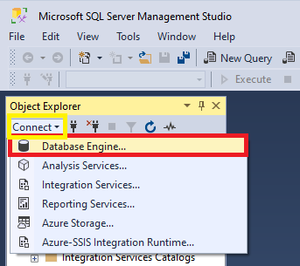

Se desplegará este menú y copiamos la sección de “server name:”

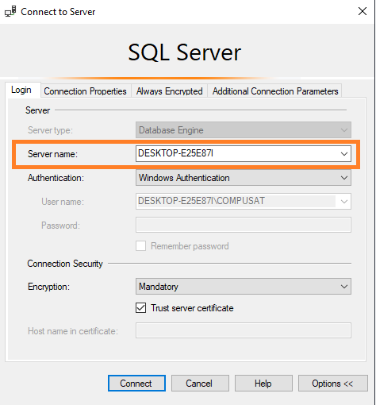

Luego nos dirigimos a nuestro código en visual estudio y en el explorador de soluciones damos clic en “coneccionSQL.cs”

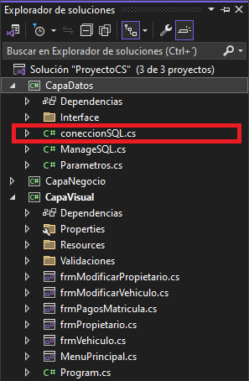

Y pegamos lo copiado del “server name” en la sección “Data Source”, ahora estamos listos para iniciar nuestro programa.

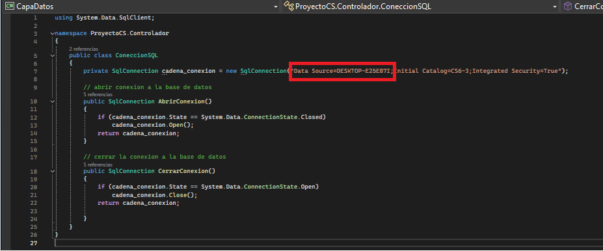

# 3. Inicio del programa

Una vez realizados los pasos anteriores das clic en “capa visual” y el programa iniciara automáticamente.



Al iniciar nuestro programa encontraremos 3 secciones

1. Registro de propietarios
2. Registro de vehículos
3. Pagos de deudas

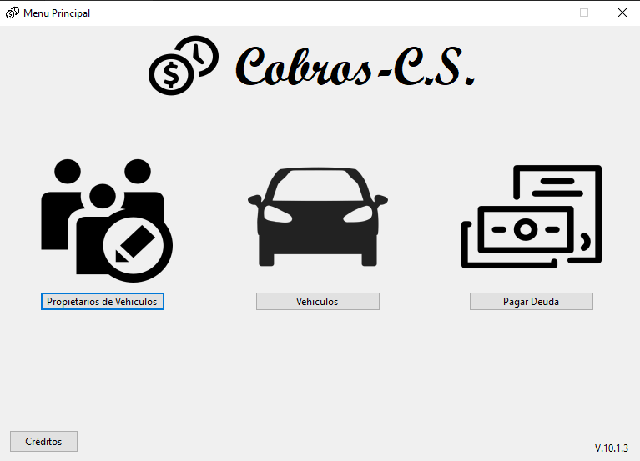

**Propietarios de Vehículos:** Te dirige a la pantalla de ingreso de datos de usuarios.

**Vehículos:** Te dirige a la pantalla para el ingreso de datos de los vehículos.

**Pagar Deuda:** Te dirige a la pantalla para buscar y pagar la deuda pendiente de los propietarios.

# 4. Registro de usuarios

Al dar clic en el botón “Propietarios de Vehículos” nos dirigirá a esta pantalla:

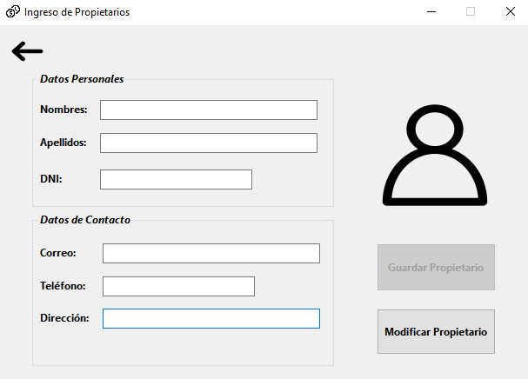

En el cual debemos ingresar los datos del usuario en los campos correspondientes:

**Nombres:** Ingresar los nombres del usuario.

**Apellidos:** Ingresar ambos apellidos del usuario.

**DNI:** Se debe ingresar el DNI o número de cedula de 10 dígitos correspondientes del usuario.

**Correo:** Ingreso del correo personal del usuario en el cual llegaran las notificaciones del programa cuando el registro finalice.

**Teléfono:** Ingrese el número de teléfono del usuario con el cual se podrá contactar en caso de un evento inesperado.

**Dirección:** Ingrese la dirección de domicilio del usuario.

**Guardar propietario:** Haga clic con el botón izquierdo del mouse para completar el registro del usuario.

**Modificar propietario:** Haga clic con el botón izquierdo del ratón en caso de mal ingreso de la información del usuario, se le dirigirá a una nueva pantalla y modificar los datos requeridos.

## 4.1 Validaciones

El sistema maneja una serie de validaciones los cuales incluyen, restricción del número máximo de caracteres, no permitir el ingreso de números, no permitir el uso de letras en ciertas secciones del ingreso de la información.

Al momento de tratar de infringir estas validaciones se mostrará una pequeña advertencia a lado derecho el cual si posiciones el mouse encima de dicha advertencia se mostrará una pequeña definición de la validación que se está usando:



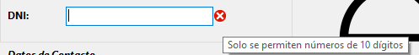

**Nombres:** Solo permitirá el ingreso de letras.

**Apellidos:** Solo permitirá el ingreso de letras.

**DNI:** Solo permitirá el ingreso de números en máximo diez dígitos.

**Correo:** La validación aquí hará que se deba ingresar un correo valido.

**Teléfono:** Solo permitirá el ingreso de números en máximo diez dígitos.

Importante el botón de “Guardar propietario” se activará cuando todos los campos de los datos estén llenos.

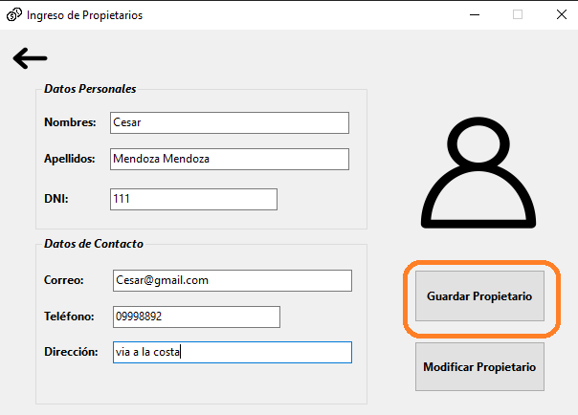

Al dar clic en el botón “Guardar Propietario” se enviarán los datos a la base de datos y se mostrara el siguiente mensaje:

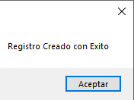

## 4.2 Modificación y Eliminación de Propietarios

En la pantalla de modificación de modificación de propietarios ingresaremos el DNI del usuario y dar clic en el botón “Buscar”, se mostrarán todos los datos del usuario ingresados anteriormente.

Además, no se podrá modificar el DNI.

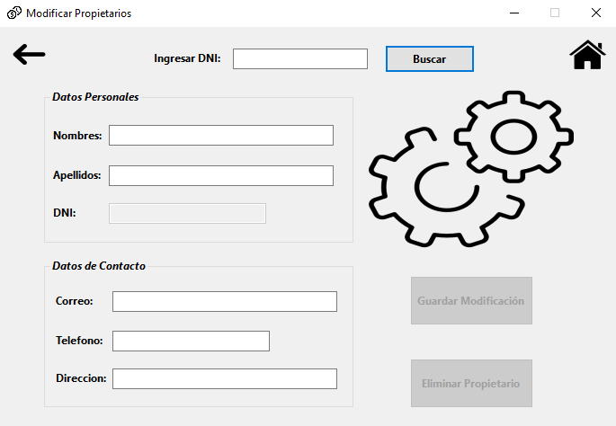

**Guardar Modificación:** Una vez cambiada la información solicitada por el usuario dar clic con el botón izquierdo del mouse para guardar la nueva información del usuario en la base de datos.

**Eliminar Propietario:** Dar clic con el botón izquierdo del mouse para eliminar completamente la información del usuario de la base de datos.

Además, con este icono podrás regresar directamente a la pantalla principal de nuestro programa:



Cuando se encuentren los datos del DNI ingresado los botones “Guardar Modificación” y “Eliminar Propietario” se activarán automáticamente.

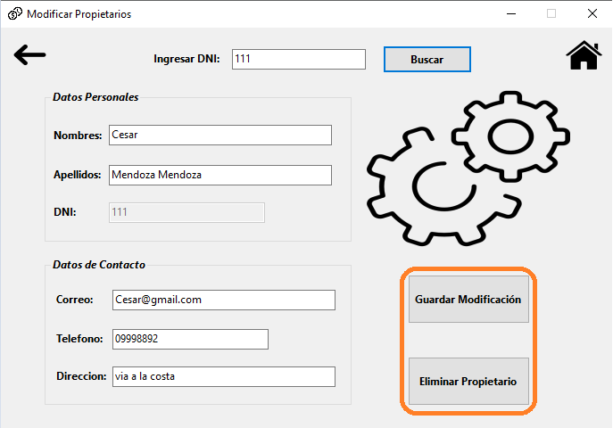

# 5. Registro de Vehículos

Al dar clic en el botón “vehículos” en la pantalla principal del programa se te dirigirá a la pantalla para el ingreso de los datos del vehículo.

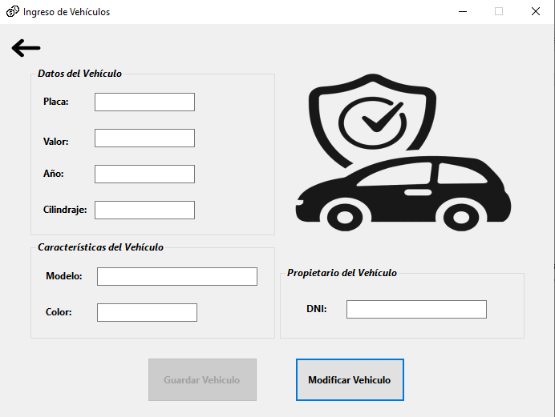

**Placa:** Ingresa los dígitos de la placa del nuevo vehículo a ingresar.

**Valor:** Se ingresa el precio total del vehículo.

**Año:** Ingresa el año de fabricación del vehículo.

**Cilindraje:** Ingresa el cilindraje que tenga el vehículo en el momento del registro.

**Modelo:** Ingreso del modelo del vehículo.

**Color:** Ingresa los datos del color del vehículo.

**DNI:** Ingresa el DNI del usuario para asi enlazar los datos del vehículo con su dueño.

**Guardar Vehículo:** Dar clic con el botón izquierdo del mouse para registrar los datos del vehículo a la base de datos.

**Modificar vehículo:** Dar clic con el botón izquierdo del mouse para dirigirse a la pantalla de modificación de los datos del vehículo.

## 5.1 Validaciones

**Placa:** Solo permitirá el ingreso de 8 dígitos sea letra o número y el único carácter especial que aceptara es “ - ”

**Valor:** Solo permitirá el ingreso de números.

**Año:** Solo permitirá el ingreso de números y máximo 4.

**Cilindraje:** Solo permitirá el ingreso de números.

**DNI:** Solo permitirá el ingreso de números en máximo 10 dígitos.

El botón “Guardar Vehículo” se activará automáticamente una vez que todos los campos de los datos del vehículo estén llenos.

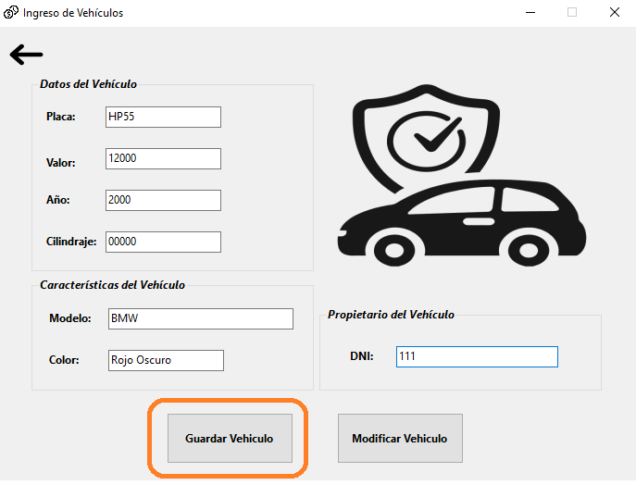

Si el DNI ingresado no se encuentra en la base de datos y se trata de guardar los datos de un vehículo se mostrará la siguiente advertencia:

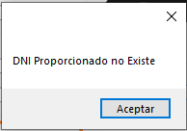

Pero si el DNI ingresado si se encuentra en la base de datos al dar clic en guardar vehículo mostrara el siguiente mensaje:

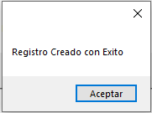

## 5.2 Modificación y Eliminación de Datos del Vehículo

En esta pantalla, en el campo “Ingresar Placa”, digita la placa con el cual fue registrado el vehículo y dar clic en el botón “Buscar” para mostrar los datos que están asociados a esa placa.

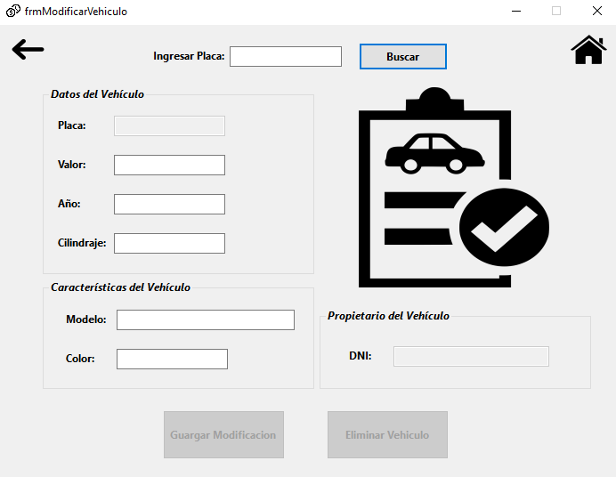

**Guardar Modificación:** Dar clic con el botón izquierdo de mouse después de actualizar la información del vehículo solicitada por el usuario, para asi guardar la nueva información en la base de datos.

**Eliminar Vehículo:** Dar clic con el botón izquierdo del mouse para eliminar completamente los datos del vehículo, esto no eliminara los datos de usuarios

Los botones “Guardar Modificación” y “Eliminar Vehículo” estarán bloqueados hasta que se muestra la información del vehículo. Además, no se podrá modificar los datos del DNI del usuario ni la Placa del vehículo.

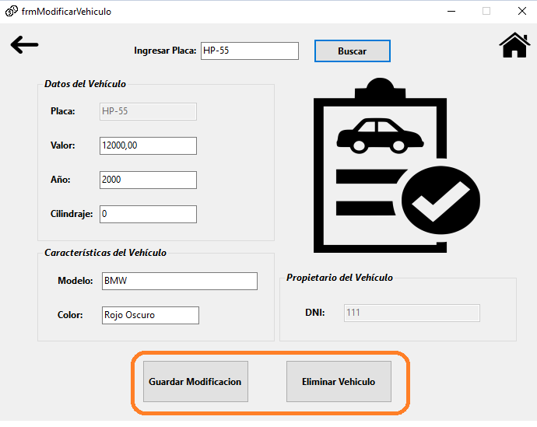

# 6. Pagos de Matrícula

Al dar clic en el botón “Pagar Deuda” en la pantalla principal del programa se dirigirá a la pantalla para el ingreso de los datos del vehículo y deuda matricular.

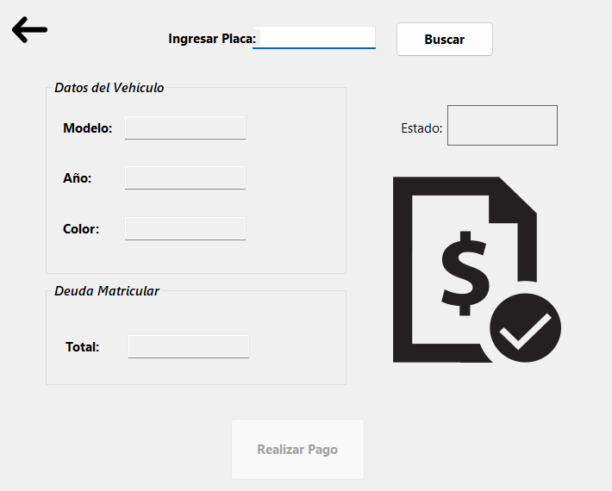

**Ingresar Placa:** Ingresa los dígitos de la placa del vehículo a buscar.

**Modelo:** Muestra modelo del vehículo.

**Año:**  Muestra el año de fabricación del vehículo.

**Color:** Muestra los datos del color del vehículo.

**Total:** Muestra del total de la deuda matricular en el caso de existir.

**Buscar:** Dar clic con el botón izquierdo del mouse para proceder con la búsqueda del vehículo, una vez encontrado éste en la base de datos, automáticamente se llenan los campos con los datos que están asociados a esa placa.

El botón “Realizar Pago” se activará automáticamente una vez que todos los campos estén llenos.

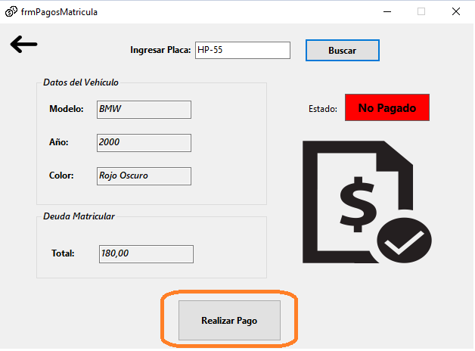

Además, marcara un “No Pagado” y se mostrara el total de la deuda que se debe pagar. Al dar clic en el botón “Realizar Pago” se guardará el registro del pago y se mostrará el siguiente mensaje:

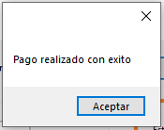

Una vez realizado el pago marcara “Pagado” y se mostrara el total a pagar en $0.00

